Cách nạp firmware cho chip led

B1: chọn thông số như hình
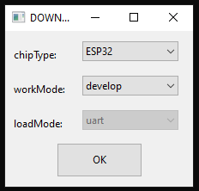

B2: chọn 2 file .bin, và thông số như hình
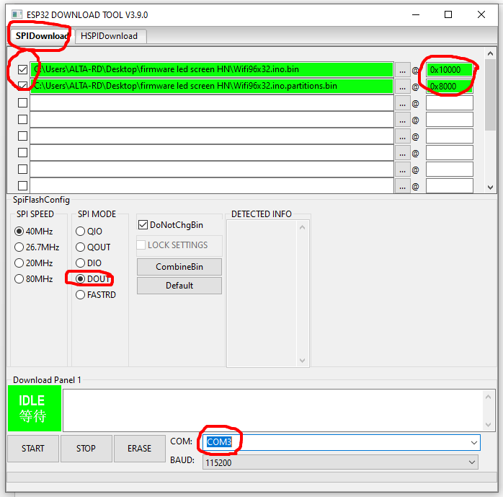

B3.
Nhấn START: nếu burn thành công sẽ hiển bảng như dưới

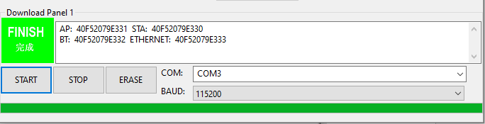

B4. Nhấn nút EN trên chip (hoặc rút nguồn, cắm lại).
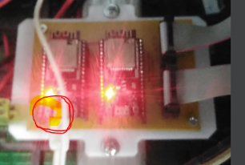

B5. Mạch hoạt động bình thường: có đèn màu xanh dương chớp/1 giây

